# Tipologie a rete

LAN e WAN  
La rete **LAN** (Local Area Network) è una rete locale composta da computer che risiedono tutti nello stesso ambiente di lavoro. Sono situati, quindi, in un’area geografica circoscritta (all’interno dello stesso edificio o edifici adiacenti). I computer, collegati fisicamente tra loro, possono condividere file, programmi, periferiche, ecc.

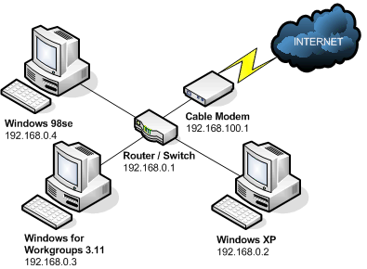

Le reti **WAN** (Wide Area Network) o reti geografiche, coprono lunghe distanze, arrivando oltre i confini geografici di città e stati. Le connessioni possono avvenire tramite ponti radio, reti pubbliche o addirittura stazioni satellitari per le telecomunicazioni.

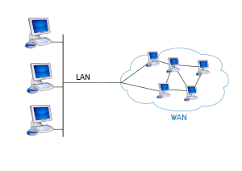

# Tipologia a stella

In una Topologia a Stella tutti i nodi sono collegati ad un unico nodo centrale, detto Hub. Ogni collegamento tra unità centrale e nodo terminale, può essere di tipo Simplex, Half duplex o Full duplex.

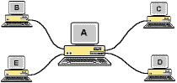

# Vantaggi:

Ogni computer parla con qualsiasi altro computer in al massimo due passi.

# Svantaggi:

Se il computer centrale collassa non riescono più a parlarsi gli altri computer.

# Tipologia ad anello

E' una topologia a bus dove le due estremità sono connesse a formare un anello. Un anello è dunque una struttura unidirezionale rinchiusa su se stessa in cui le informazioni si propagano in una sola direzione. L’informazione, organizzata in pacchetti ognuno dei quali contiene l’indirizzo di destinazione, gira all’interno di questo anello fino a raggiungere il nodo destinatario.

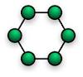

Vantaggi:lamorte di un nodo non blocca lacomunicazione tra gli altri

# Svantaggi:

**1)** Il numero di passi per parlare tra due nodi può essere molto grande.

**2**) problema di sicurezza e la comunicazione tra due nodi passa attraverso altri nodi.

# Tipologia a bus

Nella topologia a bus tutti i PC sono connessi tra loro in modo lineare, per così dire in sequenza "a catena".